多言語指さしボードの使い方 全言語共通

避難所などで外国人対応をされる方へ
避難所で、日本語が苦手な外国人と最低限の意思疎通を図るための指差しボードの使い方を説明します。ボードは、このボードの裏面を含めて３種類あります。
また、自治体国際化協会が別途提供している多言語の『避難者登録カード』も一緒に使用しますので、以下４種類をご用意ください。
□ ボード１ 『言語の確認』（このボードの裏面） □ ボード２ 『避難所スタッフ用』 □ ボード３ 『被災外国人用』 □ 同時に使用 『避難者登録カード』
ボードの使い方

はじめに ボード１『言語の確認』を外国人に見せ、「日本語がわかるか」を確認します。
日本語が分からない場合に、「どの言語がわかるか」を確認します。
【外国人が分かる言語が言語リストにない場合】翻訳アプリを活用するか、避難所運営責任者から自治体や国際交流協会などに連絡してもらい、通訳や翻訳の対応について確認してもらってください。
つぎに ボード２『避難所スタッフ用』を使って、外国人の意思を確認します。
ボード2『避難所スタッフ用』の「❸何か困っていることはありますか？」、「❹欲しいものはありますか？」の質問に対する答えは、
ボード３『被災外国人用』を使って外国人に指差してもらいます。
【外国人に持病がある場合や、外国人の体調が悪い場合】ボード2『避難所スタッフ用』の「❺避難者登録カードに記入してください」を指差して、『避難者登録カード』の裏面にある、体調や持病などの欄に記入してもらってください。
【外国人に食べられないものがある場合】 ボード2『避難所スタッフ用』の「❺避難者登録カードに記入してください」を指差して、『避難者登録カード』の裏面にある、食べられないものの項目にチェックをしてもらってください。
※『避難者登録カード』は、言語リストの①～⑭の言語に対応しています。同カードにチェックしてもらった内容は、避難所運営責任者に引き継いでください。

便利なアプリの紹介 すべてのアプリは、ＱＲコードから無料でダウンロードできます。利用も無料です。
音声翻訳アプリ |  |  | 参考アプリ
＜Voice Tra＞ | 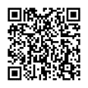 | 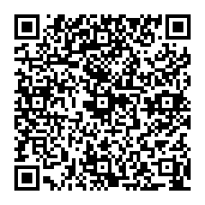 | ＜Safety Tips＞ | 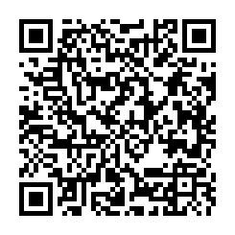 | 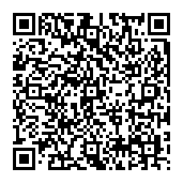
話しかけると翻訳してくれるアプリ  （日本語⇄外国語） |  |  | 災害、外国人受け入れ可能な医療機関、交通等の多言語情報アプリ
＜Google翻訳＞ | 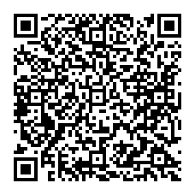 | 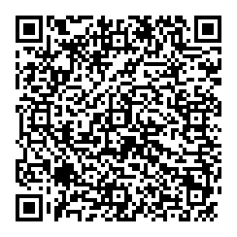 | ＜NHK WORLD-JAPAN＞ | 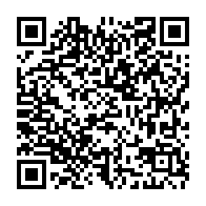 | 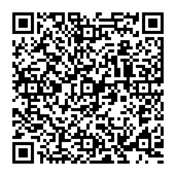
話しかけると翻訳してくれるアプリ  （日本語⇄外国語） |  |  | 最新の災害ニュースを英語、中国語、その他の言語で提供するアプリ

１. 言語の確認 全言語共通

日本語は わかりますか？
- Do you understand Japanese? ⑧ 會日語嗎？
- 您懂日语吗？ ⑨ เข้าใจภาษาญี่ปุ่นหรือไม่
はい / YES
- 일본어를 할 줄 압니까? ⑩ ဂျပန်ဘာသာစကား နားလည်ပါသလား။
- Bạn có hiểu tiếng Nhật không? ⑪ ¿Entiende japonés?
- जापानी भाषा बुझ्नुहुन्छ? ⑫ Comprenez-vous le japonais ?
いいえ / NO
- Nakakaintindi ba kayo ng wikang Hapon? ⑬ Você entende japonês?
- Apakah Anda memahami bahasa Jepang? ⑭ Вы понимаете по-японски?
➔

何語が わかりますか？
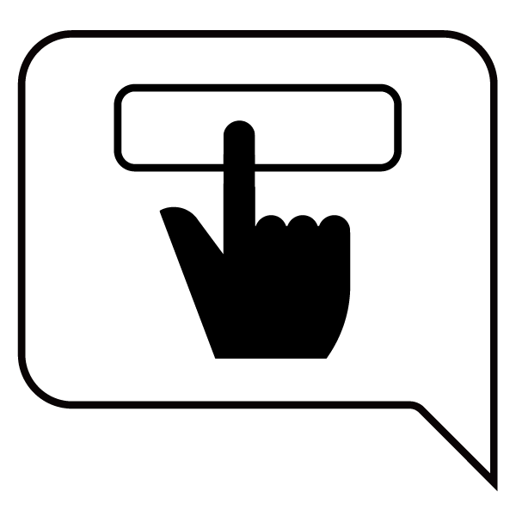
- Which language(s) do you speak? ⑧ 會什麼語言?
- 您懂什么语言？ ⑨ เข้าใจภาษาอะไร ?
- 어떤 언어를 할 줄 압니까? ⑩ ဘယ်ဘာသာစကား နားလည်ပါလဲ။
- Bạn biết ngôn ngữ gì? ⑪ ¿Qué idioma entiende?
- कुन भाषा बुझ्नुहुन्छ? ⑫ Quelle(s) langue(s) comprenez-vous ?
- Anong wika ang inyong naiintindihan? ⑬ Quais idiomas você entende?
- Anda memahami bahasa apa saja? ⑭ Какой язык вы понимаете?

ベトナム語
Tiếng Việt
英語
English
ポルトガル語
Português
ミャンマー語မြန်မာဘာသာ
インドネシア語
Bahasa Indonesia

ネパール語
नेपाली भाषा
中国語（簡体字）
中文（简体字）
中国語（繁体字）
中文（繁體字）
ロシア語
Русский язык
スペイン語
Español

韓国・朝鮮語
한국・조선어
タイ語
ภาษาไทย
タガログ語
Tagalog
フランス語
Français
その他
Others

２. 避難所スタッフ用｜表面 英語、中国語（簡体字）、韓国語、ベトナム語、ネパール語
❶ 翻訳アプリを 使っていますか？ 翻訳アプリ（参考）
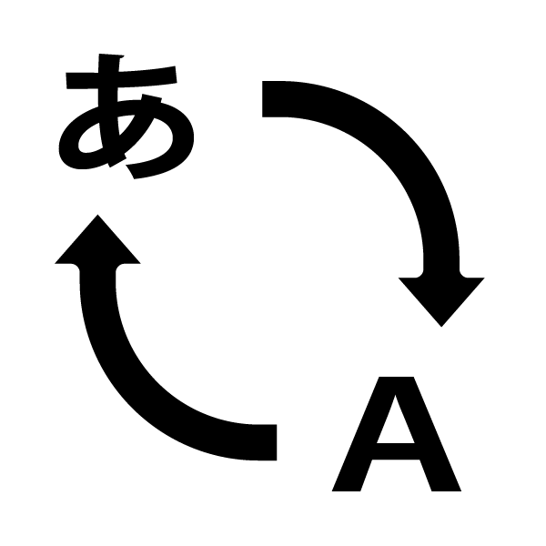 | ① Do you use any translation app(s)?
 | ② 您是否使用翻译软件(或APP)？
 | ③ 번역 앱을 사용하고 있습니까?
 | ④ Bạn có sử dụng phần mềm dịch thuật nào không?
 | ⑤ भाषा अनुवाद ऐप प्रयोग गर्नुभएको छ?
①（Reference）Translation apps
②（参考）翻译软件
③（참고）번역 앱
④ (Tham khảo) Phần mềm dịch thuật
⑤ (सन्दर्भ) भाषा अनुवाद ऐप
＜Voice Tra＞ |  | ＜Google翻訳＞
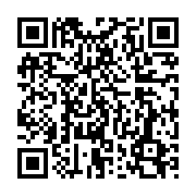

はい / YES いいえ / NO ➔

❷ 私は 避難所の スタッフ です |  | ❹ 欲しい ものは ありますか？ |  | ❻ 手伝うことが できますか？
 | ① I am an evacuation shelter  staff member. |  | - Is there anything you want? |  | ① Can you help us at the evacuation  shelter?
 |  |  | ② 您需要什么东西？
 | ② 我是避难所的工作人员 |  | ③ 필요하신 거 없습니까? |  | ② 您能帮我们做些什么吗？
 | ③ 저는 대피소 직원입니다 |  | ④ Bạn có cần gì không? |  | ③ 대피소 업무를 도와주실 수 있습니까?
 | ④ Tôi là nhân viên ở nơi lánh nạn. |  | ⑤ केहि चाहिएको छ? |  | ④ Bạn có thể giúp chúng tôi không?
 | ⑤ म आपतकालिन सेल्टरको स्टाफ हो |  |  |  | ⑤ केहि मद्दत गर्न सक्नुहुन्छ?
❸ 何か 困っていることは ありますか？ |  | ❺ 避難者登録カードに 記入 して ください |  | ❼ 困ったことが あれば 受付に 来てください
 | ① Do you have anything that  troubles you? |  | - Please complete an Evacuee  Registration Card. |  | ① When you need help, please come to  the reception.
 | ② 您有什么需要帮助的吗？ |  | ② 请填写避难者登记卡 |  | ② 如果遇到困难请到登记处
 | ③ 도와드릴 일 없습니까? |  | ③ 피난자 등록 카드를 작성해주십시오 |  | ③ 도움이 필요하면 접수 창구로 오십시오
 | ④ Bạn có gặp khó khăn  gìkhông? |  | ④ Bạn hãy điền vào Thẻ đăng ký  người lánh nạn. |  | ④ Nếu bạn gặp khó khăn gì, xin hãy đến  quầy lễ tân.
 | ⑤ के तपाईंलाई कुनै समस्या छ? |  | ⑤ बिस्थापित ब्यक्ति दर्ता कार्ड भर्नुहोस् |  | ⑤ यदि कुनै समस्या छ भने रिसेप्शनमा आउनुहोस्

２. 避難所スタッフ用｜裏面 英語、中国語（簡体字）、韓国語、ベトナム語、ネパール語
MEMO 連絡先

３. 被災外国人用｜表面 英語、中国語（簡体字）、韓国語、ベトナム語、ネパール語
❶ 食べられない ものが あります |  | ❺ 体の 調子が 悪いです |  | ❾ ペットを 連れてきたいです
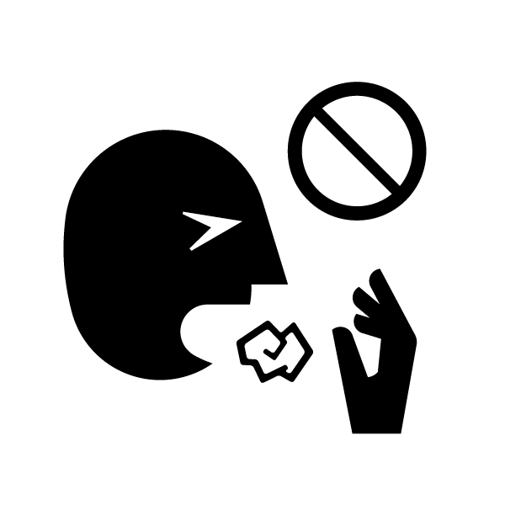 | ① I cannot eat certain food(s). |  | ① I am not well. |  | ① I would like to bring my pet(s).
 | ② 有不能吃的东西 |  | ② 身体不适 |  | ② 允许带宠物吗
 | ③ 못 먹는 음식이 있습니다 |  | ③ 몸 컨디션이 좋지 않습니다 |  | ③ 애완동물을 데려오고 싶습니다
 | ④ Có một số món tôi không thể ăn  được. |  | ④ Tôi thấy trong người không khỏe. |  | ④ Tôi muốn dẫn thú cưng của tôi theo.
 |  |  | ⑤ सन्चो छैन |  | ⑤ घरपालुवा जनावर ल्याउन चाहन्छु
 | ⑤ नखाने कुराहरु छन्
❷ 長い間 持っている 病気が あります |  | ❻ お祈りを したいです |  | ➓ Wi-Fiを 使いたいです
 | ① I have a chronic illness. |  | ① I would like to pray. |  | ① I would like to use Wi-Fi.
 | ② 您患有慢性疾病吗 |  | ② 想做祷告 |  | ② 想使用Wi-Fi
 | ③ 장기간 앓고 있는 지병이 있습니다 |  | ③ 기도를 하고 싶습니다 |  | ③ Wi-Fi를 이용하고 싶습니다
 | ④ Tôi có bệnh mãn tính. |  | ④ Tôi muốn cầu nguyện. |  | ④ Tôi muốn sử dụng mạng Wi-Fi.
 | ⑤ लामो समयदेखि लागेको रोग छ |  | ⑤ प्रार्थना गर्न चाहन्छु |  | ⑤ Wi-Fi प्रयोग गर्न चाहान्छु
❸ 妊娠 しています |  | ❼ 授乳を したいです |  | ⓫ 携帯電話を 充電したいです
 | - I am pregnant. | 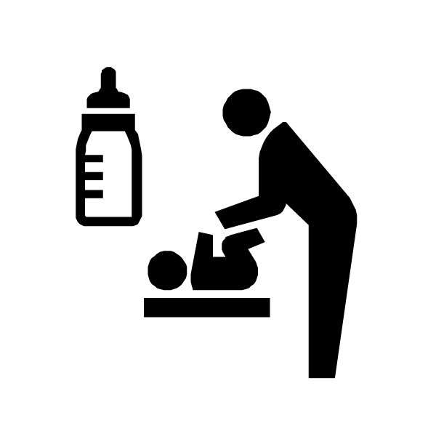 | ① I would like to breastfeed/bottle feed  my baby. |  | ① I would like to charge my mobile  phone.
 | ② 怀孕中
 | ③ 임신 중입니다 |  | ② 想给孩子喂奶 |  | ② 想给手机充电
 | ④ Tôi đang mang thai. |  | ③ 수유를 하고 싶습니다 |  | ③ 휴대폰을 충전하고 싶습니다
 | ⑤ गर्भवती छु |  | ④ Tôi muốn cho con bú. |  | ④ Tôi muốn sạc điện thoại di động.
 |  |  | ⑤ स्तनपान गराउन चाहन्छु |  | ⑤ मोबाइल फोन चार्ज गर्न चाहन्छु
❹ 障害が あります |  | ❽ 短い 個室を 使いたいです |  | ⓬ 家族に 連絡したいです
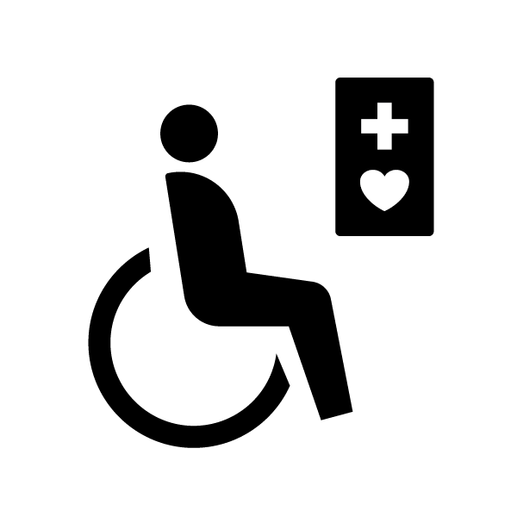 | - I have a disability. |  | ① I would like to use a private room for  a short time. | 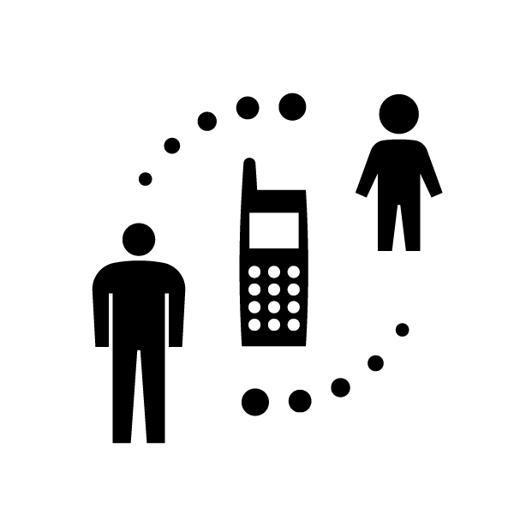 | ① I would like to contact my family.
 | ② 残障人士 |  |  |  | ② 想跟家里人联系
 | ③ 장애를 가지고 있습니다 |  | ② 想用一下单间 |  | ③ 가족에게 연락하고 싶습니다
 | ④ Tôi bị khuyết tật. |  | ③ 잠깐 독실을 이용하고 싶습니다 |  | ④ Tôi muốn liên lạc với gia đình.
 | ⑤ अपांगता छ |  | ④ Tôi muốn sử dụng phòng riêng trong  chốc lát. |  | ⑤ परिवारलाई सम्पर्क गर्न चाहन्छु
⑤ छोटो समयको लागि निजी कोठा प्रयोग गर्न
चाहन्छु
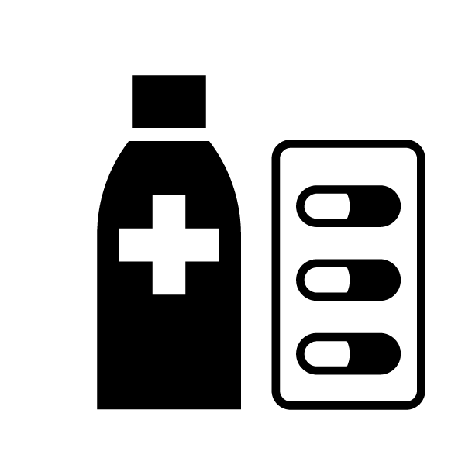
３. 被災外国人用｜裏面 英語、中国語（簡体字）、韓国語、ベトナム語、ネパール語
欲しいものリスト（ / 0YEN）
① List of items that I need (Free of charge). ② 所需物品清单（免费） ③ 필요한 물품 목록 (무료)

④ Danh sách những thứ cần (Miễn phí). ⑤ चाहिएको कुराहरुको लिस्ट (निशुल्क)

 | ● |  | ●食べもの
 | ① Water |  | ① Food
 | ② 水 |  | ② 食品
 | ③ 물 |  | ③ 먹을 것
 | ④ Nước |  | ④ Đồ ăn
 | ⑤ पानी |  | ⑤ खानेकुरा
 | ● |  | ●ハラル食品
 | ① Blanket |  | ① Halal food
 | ② 毯子 |  | ② 清真食品
 | ③ 담요 |  | ③ 할랄 식품
 | ④ Chăn |  | ④ Đồ ăn Halal (dành cho người  theo Đạo Hồi)
 | ⑤ कम्बल (ब्लान्केट)
 |  |  | ⑤ हलाल खानेकुरा
 | ●おむつ |  | ●くすり
 | ① Diapers |  | ① Medicine
 | ② 尿不湿 |  | ② 药
 | ③ 기저귀 |  | ③ 약
 | ④ Bỉm, tã |  | ④ Thuốc
 | ⑤ डायपर |  | ⑤ औषधि
 | ● |  | ●ミルク
 | ① Sanitary pads |  | ① Baby formula milk
 | ② 卫生巾 |  | ② 婴儿奶粉
 | ③ 생리용품 |  | ③ 분유, 액상분유
 | ④ Đồ băng vệ sinh phụ nữ |  | ④ Sữa
 | ⑤ महिनावारीमा प्रयोग हुने सामाग्रीहरु |  | ⑤ दुध

⓭ 大使館に 連絡したいです
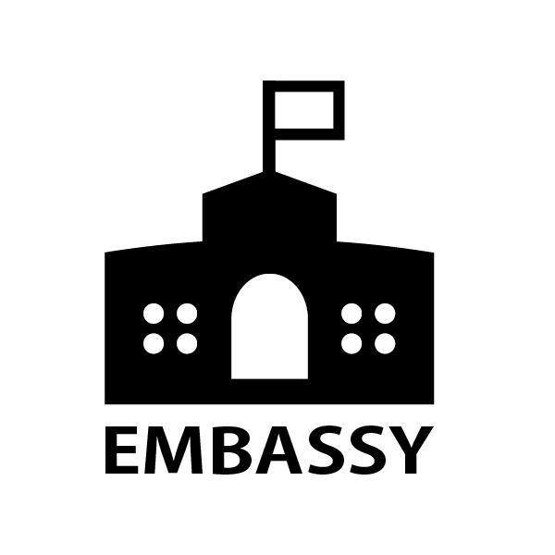 | ① I would like to contact my embassy.
 | ② 想跟大使馆联系
 | ③ 대사관에 연락하고 싶습니다
 | ④ Tôi muốn liên lạc với Đại sứ quán.
 | ⑤ दूतावासलाई सम्पर्क गर्न चाहन्छु
⓮ すぐに 帰国 したいです
① I would like to go back to my country
immediately.
 | ② 想马上回国
 | ③ 바로 귀국하고 싶습니다
 | ④ Tôi muốn về nước ngay lập tức.
 | ⑤ तुरुन्तै आफ्नो देशमा फर्कन चाहन्छु
⓯ 移動方法を 知りたいです
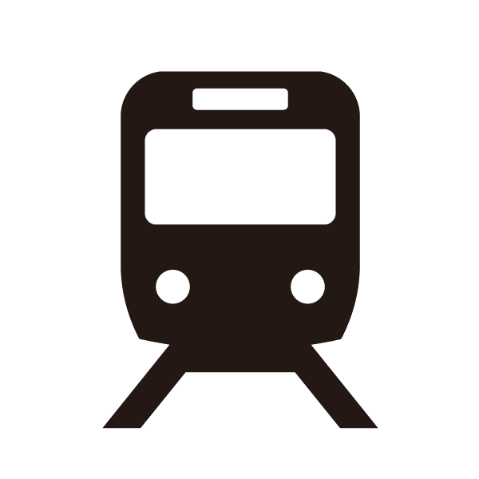 | ① I would like to know which  transportation to use.
 | ② 想知道目前可以使用的交通方式
 | ③ 이동방법을 알고 싶습니다
 | ④ Tôi muốn biết phương thức di chuyển.
 | ⑤ कसरि सर्ने भन्ने बारेमा बुझ्न चाहन्छु
⓰ ◯◯◯が 欲しいです
 | ① I want ○○○.
 | ② 需要○○○
 | ④ ○○○가 필요합니다
 | ⑩ Tôi muốn/ cần ○○○.
 | ⑭ ○○○ चाहिएको छ

